Военно-спортивный конкурс «А ну-ка, парни»
(автор: преподаватель-организатор ОБЖ высшей категории Гусев М.А.
г. Вязьма, Смоленская обл., МБОУ СОШ №8)

Цели и задачи:
- Формирование знаний по основам военной службы, воспитание чувства патриотизма, товарищества, ответственности;
- Привлечение школьников к здоровому образу жизни, занятиям военно-прикладными видами спорта;
- Подготовка юношей к службе в Вооруженных Силах Российской Федерации.

Ход мероприятия:

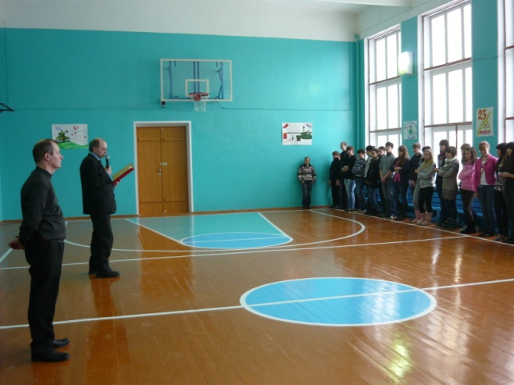
Открытие военно-спортивного конкурса «А ну-ка, парни»

Ведущий:
Сегодня наш праздник посвящается Дню защитника Отечества.
Ведущий:
Мужчина! О чём говорит это слово.
Мужчина – это смелость, отвага и воля. Недаром слово «мужчина» и «мужество» - близки и созвучны.
Мужчина - это великодушие, благородство и ответственность,
Мужчина – это человек не лишённый отечества и чувства гражданственности.
Ведущий:
Но что такое высокая гражданственность? Это когда человек за всё в ответе.
Школьник – за свою учёбу, за спокойствие своих родителей, за порядок в вашем доме и классе и за многое другое.
Солдат – за неприкосновенность рубежей Родины, за спокойствие народа.
Вот когда вы всё это поймёте, осознаете – тогда вы станете настоящими мужчинами!
Ведущий:
Сегодня в нашем турнире примут участие те, кто сможет проявить ловкость, сноровку, находчивость, предупредительность, вежливость, ум, словом всё, что претендует на высокое звание настоящего мужчины.
Ведущий:
Судить сегодня эту интересную встречу будет справедливое жюри.
Прошу жюри занять свои места.
Ведущий:
И так, правила турнира:
Играем не ради корысти, а ради удовольствия – своего и других.
Играем честно. Обидно, когда проигрываешь, но всё равно не мухлюй и не злись.
Ведущий:
Будь стойким, не унывай при неудаче не злорадствуй.
Ведущий:
Если выиграл - радуйся, но не зазнавайся.
Ведущий:
Не упрекай партнера за промахи, но старайся поправить беду своими успехами.
Ведущий:
Сохраняй спокойствие независимо от исхода игры.
Ведущий:
Итак, соревнования начинаются. Прошу команды занять свои места.

«СЧАСТЛИВЫЙ СЛУЧАЙ»
Сейчас мы проведем конкурс – разминку в котором вам предстоит ответить на ряд вопросов связанных со знанием нашей истории и предмета ОБЖ.
1. КОНКУРС – РАЗМИНКА
Условия конкурса: Каждая команда должна правильно ответить на предложенные вопросы. Кто даст больше всех правильных ответов та команда и победила.
Вопросы для команды:
1 Как называется футляр для пистолета? (Кобура.)
2 Что общего у дерева и винтовки? (Ствол.)
3 Кто создал в России регулярную армию. (Комплектуемая на основе воинской повинности населения регулярная армия появилась в России при ПЕТРЕ I )
4 Кто впервые стал вооружать русскую армию нарезными ружьями. (До начала 18 столетия частей вооруженных нарезными ружьями в русской армии небыло. Только со времен ПЕТРА I на вооружение стали поступать нарезные ружья)
5 Как называются вооруженные силы государства, все военные одной страны? (Армия)
6 Что общего у мухи и винтовки? (У винтовки есть прицел, который называется «мушка».)
7 Кто был первым фельдмаршалом в России. (Борис Петрович Шереметев 1652-1719 г.г. сподвижник ПЕТРА I )
8 Кто и когда создал в России гвардию. (В России гвардия была создана ПЕТРОМ I. Семеновский и Преображенский полки получили в 1700 году после Нарвского сражения в период Северной войны звание лейб-гвардейских.
9 Год создания РСЧС – (1990г)
10 ЧС техногенного характера – (авария)
11 Мгновенное освобождение большого количества энергии – (взрыв)
12 Универсальное средство защиты дыхания – (противогаз)
13 Действие при сигнале «Внимание всем» - (включить радио, слушать информацию)
14 Излучение, проникающее в живые ткани и вызывающее необратимые изменения – (радиация)
15 Возраст, до которого могут призвать на срочную службу – (27 лет)
16 Служащий сухопутных войск – (солдат)
17 Служащий ВМФ – (Моряк)
18 Возраст постановки на воинский учет – (17 лет)
19 Первая помощь при отравлениях – (промывания желудка)
20 Нарушение целостности кожи – (рана)
21 Способ иммобилизации конечности – (шина)
22 Признак правильности наложения жгута – (отсутствие пульса)
23 Защитное сооружение для укрытия людей – (убежище)
24 День разгрома советскими войсками немецко-фашистских войск в Сталинградской битве. (2 февраля 1943 года)
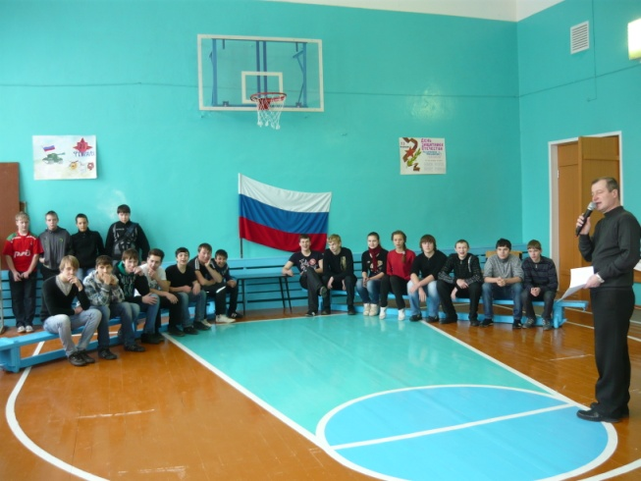
Конкурс - разминка

«РАЗБОРКА, СБОРКА АВТОМАТА КАЛАШНИКОВА»
Личным оружием военнослужащих Вооруженных Сил России является автомат Калашникова. Каждый солдат должен знать свое оружие как свои пять пальцев.
2. КОНКУРС «РАЗБОРКА, СБОРКА АВТОМАТА КАЛАШНИКОВА»
Условия конкурса: по команде судьи участник разбирает и собирает автомат Калашникова в соответствии с наставлением по стрелковому делу. В этом конкурсе необходимо как можно быстрее разобрать и собрать автомат не нарушив последовательности.

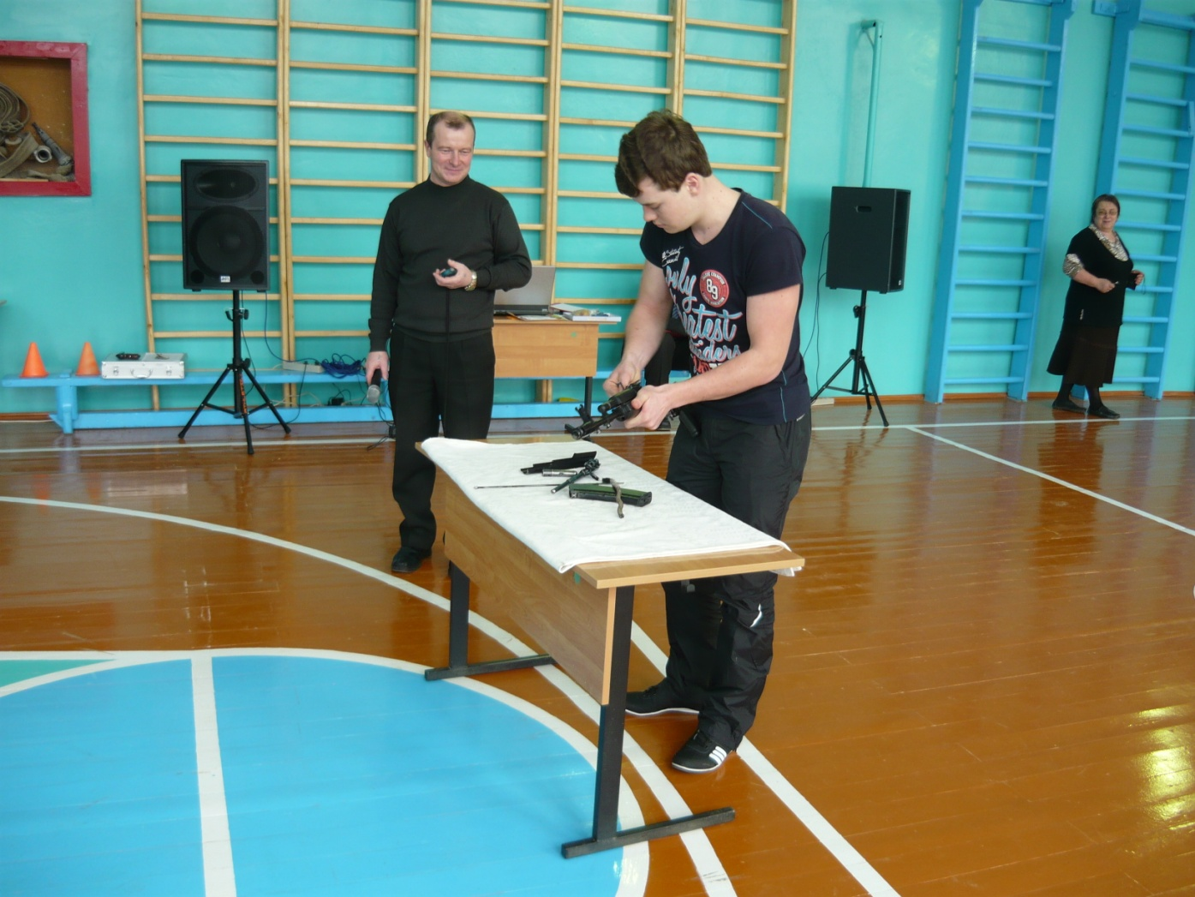
Конкурс «разборка, сборка автомата Калашникова»

«НАДЕВАНИЕ СРЕДСТВ ЗАЩИТЫ»
В условиях применения противником отравляющих веществ, загазованности местности солдату необходимо уметь пользоваться средствами индивидуальной защиты.
3. КОНКУРС «ПРЕОДОЛЕНИЕ ЗАРАЖЕННОГО УЧАСТКА»
Условия конкурса: по команде «Газы» участник одевает ОЗК и преодолевает зону заражения. В этом конкурсе необходимо как можно быстрее одеть ОЗК и быстро преодолеть зону заражения.

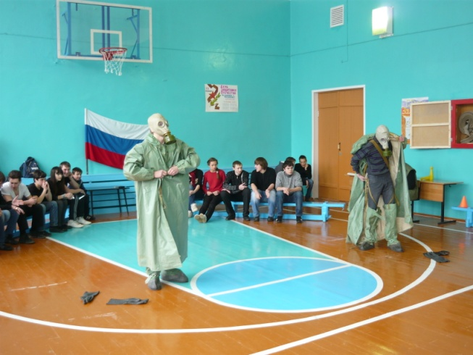
Конкурс «преодоление зараженного участка»

«МЕТКИЕ СТРЕЛКИ»
Ни один солдат, не будет хорошим бойцом, если он не владеет оружием. Настал момент продемонстрировать всем вашу руку и точный глаз. Сейчас вы будете соревноваться в стрельбе.
4. КОНКУРС «МЕТКИЕ СТРЕЛКИ»
Условия конкурса: участники выполняют по 2 выстрела в мишень из пневматической винтовки. По количеству выбитых очков (попаданий) определяется место. В это время команда работает над воинскими званиями военнослужащих Вооруженных Сил России.

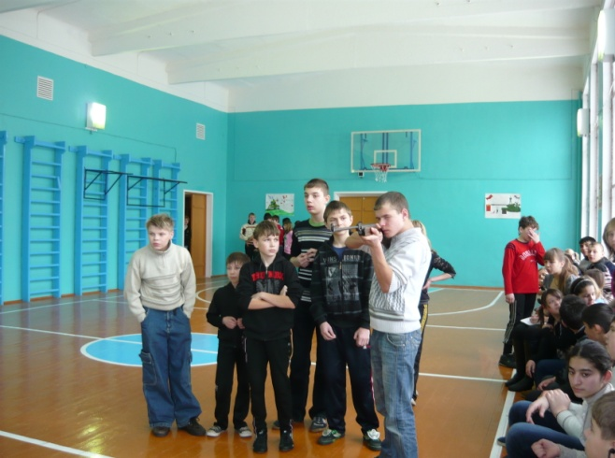
Конкурс «меткие стрелки»

«ТЯЖЕЛО В УЧЕНИИ ЛЕГКО В БОЮ»
Это выражение принадлежит Александру Васильевичу Суворову (1730—1800) — великому русскому полководцу, генералиссимусу. Который военную службу начал капралом. Одержал ряд блистательных побед, не проиграл ни одного сражения. Создал оригинальную систему взглядов на способы ведения войны и боя, воспитания и обучения войск. Первоначально оно имело значение: "солдату тяжело на военных учениях, но усвоенные навыки позволят ему легко и уверенно чувствовать себя в бою". И следующий конкурс называется «Тяжело в учении легко в бою»
5. КОНКУРС «ТЯЖЕЛО В УЧЕНИИ ЛЕГКО В БОЮ»
Условия конкурса: участник по команде судьи делает кувырок вперед подбегает к огневому рубежу и выполняет 5 выстрелов из пистолета Макарова (из любого положения), затем бежит к следующему огневому рубежу и из автомата Калашникова поражает 5 мишеней выполняя 5 выстрелов. Учитывается быстрота выполнения конкурса и штрафные очки за непопадание по мишеням.

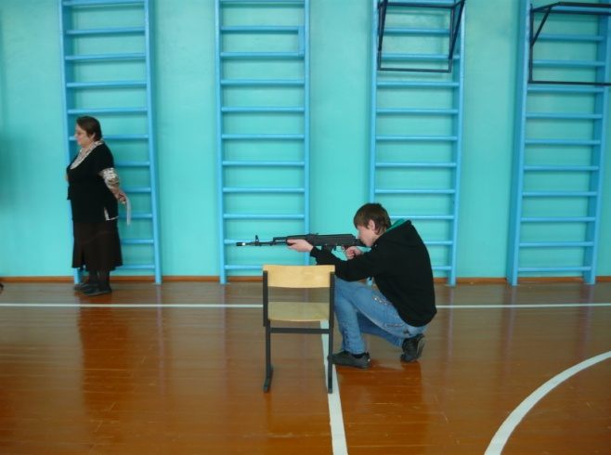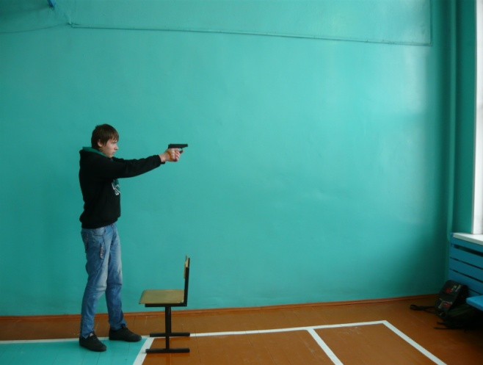
Конкурс «тяжело в учении легко в бою»

«НАРЯД НА КУХНЮ»
Война войной, а обед по расписанию. Пришло время готовить обед. А какой обед без картошки? Сейчас наши конкурсанты продемонстрируют, как быстро и ловко они умеют чистить картошку.
6. КОНКУРС «ЧИСТКА КАРТОШКИ»
Условия конкурса: 1 участник из каждой команды по команде приступает к чистке картошки. Учитывается быстрота работы, а также ее качество.

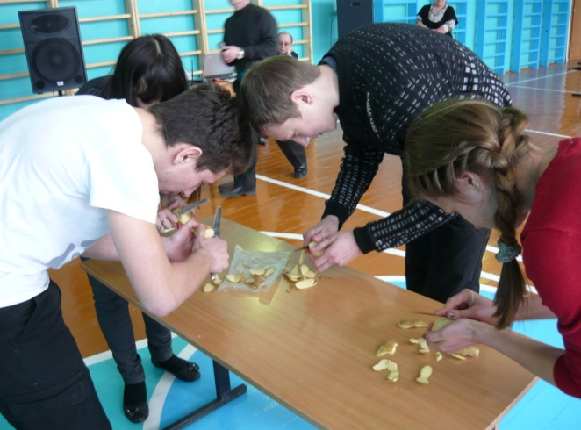
Конкурс «чистка картошки»

«САНИТАР НЕ БОИТЬСЯ В БОЮ»
В бою всегда бывают раненые, а порой и убитые. Для солдата необходимы знания по оказанию первой медицинской помощи.
7. КОНКУРС «САНИТАРЫ»
Условия конкурса: Команда вытаскивает задание и на участнике оказывает помощь
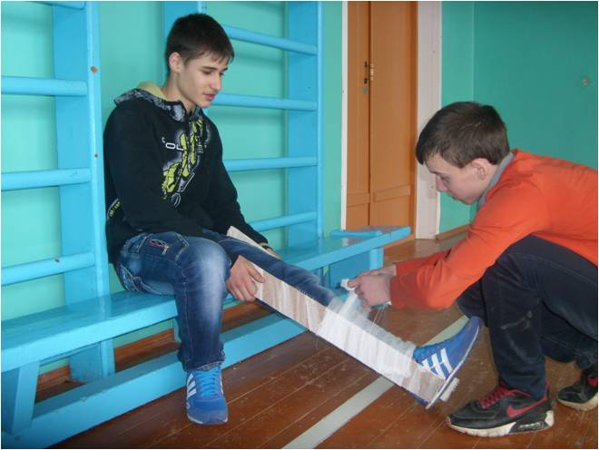
Конкурс «санитары»

«ТРИ БОГАТЫРЯ»
Издавна наши воины славились богатырской силой. И следующий наш конкурс силовой.
8. КОНКУРС «ПОДНИМАНИЕ ШТАНГИ»
Условия конкурса: Участник поднимает штангу, побеждает команда участник которой поднял наибольшее количество раз.

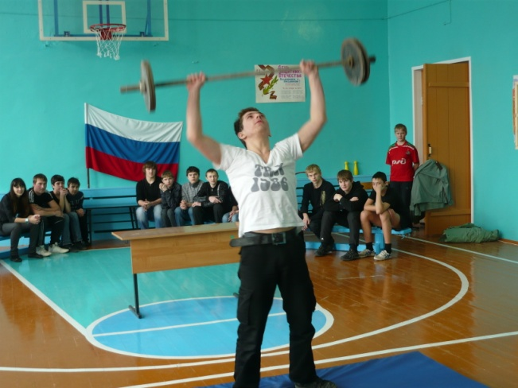
Конкурс «поднимание штанги»

«ТРЕВОГА»
Все знают что при ночной тревоги солдат должен быстро одеться и занять свое место в строю, а это достигается упорными тренировками. И следующий конкурс называется «одевание на время»
9. КОНКУРС «ОДЕВАНИЕ НА ВРЕМЯ»
Условия конкурса: один участник от каждой команды должен по команде подбежать к стулу на котором лежит военная форма и быстро ее одеть. Побеждает команда участник которой за меньшее время правильно оденет форму и застегнет ее на все пуговицы.

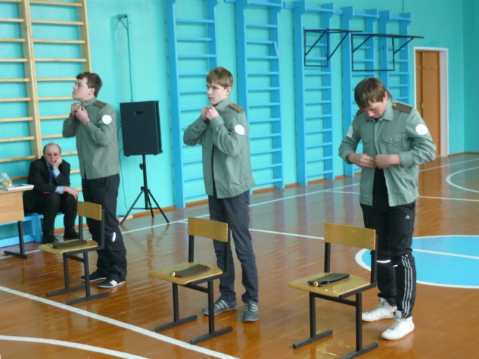
Конкурс «одевание на время»

«УМЕНИЕ ВЛАДЕТЬ ИГОЛКОЙ»
Очередной конкурс на умение владеть иголкой.
10. КОНКУРС «ПРИШИВАНИЕ ПУГОВИЦЫ»
Условия конкурса: Для участия в конкурсе приглашаются по одному участнику от команды. Необходимо за 2мин. Пришить пуговицу на кусок материи. Пуговица должна быть пришита надежно и аккуратно. Оценивается быстрота и аккуратность пришивания пуговицы.

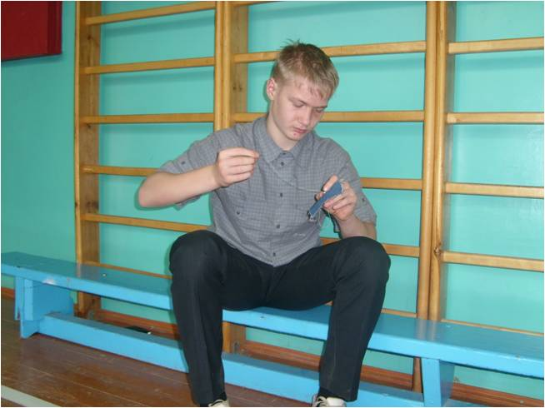
Конкурс «пришивание пуговицы»

ЗАКЛЮЧЕНИЕ:
1.Объявляются итоги соревнований.
2.Награждение победителей.
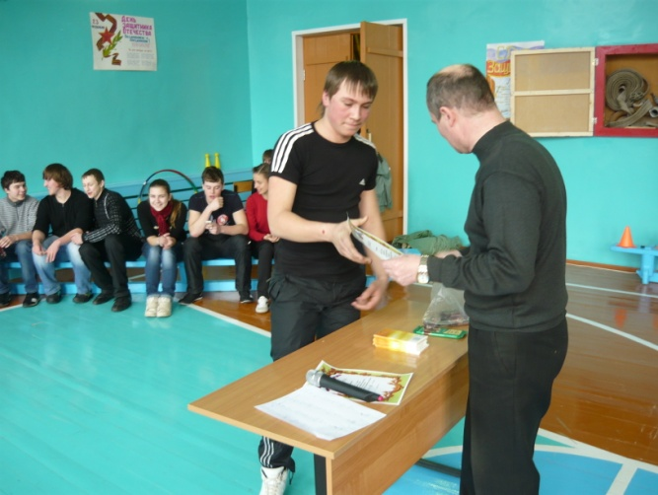
Награждение

Разрешите мне ещё раз поздравить всех мальчиков, юношей и мужчин с замечательным праздником, Днём защитника Отечества.
Пусть будет небо чистое над Вами.
Пусть будет жизнь по-доброму светла.
Живите, окружённые друзьями.
И дай вам, бог, здоровья и тепла.

